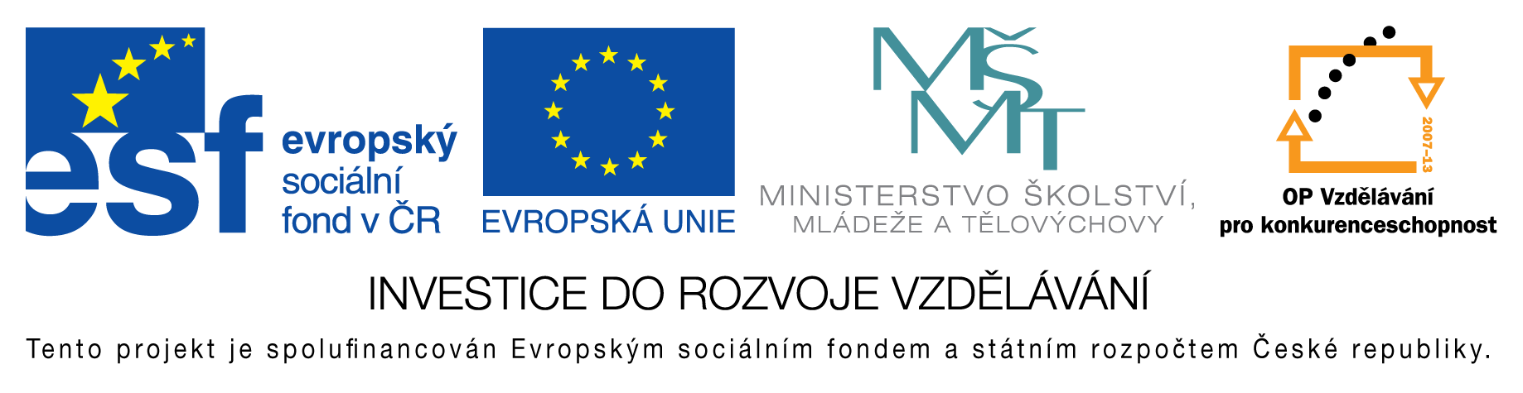
EU peníze do škol - CZ.1.07/1.4.00/21.3290
Modernizace výuky

FORMULÁŘ K PREZENTACI VÝUKOVÉHO MATERIÁLU

ŠABLONA: III/2 | POŘADOVÉ ČÍSLO VZDĚL. MAT.: 352
VZDĚLÁVACÍ OBLAST: Člověk a příroda | POČET LISTŮ: 10
VZDĚLÁVACÍ OBOR: Fyzika | AUTOR VZDĚL. MAT.: Mgr. Pavel Vlček
NÁZEV MATERIÁLU: Jaderná elektrárna | DATUM VYTVOŘENÍ: 20. 5. 2013

Autor výukového materiálu si ponechává autorská práva, škola disponuje neomezenou licenci k jeho využití.

Metodický návod k výukovému materiálu
Prezentace k výkladu nové látky. Uvedeny jsou nejdůležitější informace včetně schématu jaderné elektrárny.
Předpokládaná doba: 20 – 30 minut
Zařazení učiva: 9. třída

Klíčová slova
jaderná elektrárna, jaderný reaktor, štěpná reakce, historie, výhody, nevýhody, havárie

Vlastní hodnocení výukového materiálu
Prezentace splnila očekávání.

